STRUCTURI ARBORESCENTE

- NOŢIUNI INTRODUCTIVE

Cele mai importante structuri neliniare ce intervin în algoritmii de prelucrare cu calculatorul sunt structurile arborescente. Vorbind în general, structurile arborescente presupun relaţii de „ramificare” între noduri, asemănător configuraţiei arborilor din natură.
Definiţie. Prin arbore se înţelege o mulţime finită de n ≥ 0 elemente denumite noduri sau vârfuri, de acelaşi fel, care, dacă nu este vidă, atunci are :
a) un nod cu destinaţie specială, numit rădăcina arborelui;
b) celelalte noduri sunt repartizate în m ≥ 0 seturi disjuncte A₁, A₂, ... , A_{m}; fiecare set A_{i} constituind la rândul său un arbore.
Această definiţie este recursivă. Există şi alte definiţii nerecursive pentru arbori (de exemplu, cea pe baza relaţiei de preordine), dar definiţia recursivă pare cea mai potrivită deoarece recursivitatea reprezintă o caracteristică naturală a structurilor arborescente.
Elementele arborelui sunt nodurile şi legăturile dintre ele. Nodul rădăcină r îl considerăm ca fiind de nivelul zero. Întrucât A₁ , A₂ ,..., A_{m} sunt la rândul lor arbori, fie r₁ , r₂ , ..., r_{m} rădăcinile lor. Atunci r₁ , r₂ , ..., r_{m} formează nivelul unu al arborelui.
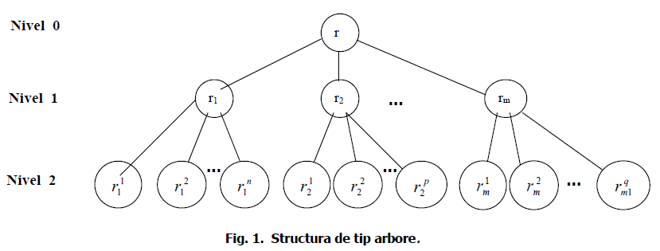

Nodul r va avea câte o legătură cu fiecare dintre nodurile r₁ , r₂ , ..., r_{m}. Continuând acest procedeu vom avea nivelurile 2, 3, … ale arborelui. Deci fiii tuturor nodurilor nivelului i formează nivelul i+1.
Dacă numărul nivelurilor este finit, atunci şi arborele este finit. În caz contrar se numeşte arbore infinit.
O astfel de viziune asupra arborilor este o viziune ierarhică, nodurile fiind subordonate unele altora, fiecare nod fiind subordonat direct unui singur nod, excepţie făcând rădăcina ce nu este subordonată nici unui nod. Dacă un nod nu are nici un nod subordonat, atunci se numeşte frunză sau nod terminal. Numărul fiilor unui nod reprezintă gradul acelui nod. Un nod terminal are gradul zero. Un nod neterminal se numeşte deseori nod de ramificare sau interior.
Dacă nodul A are ca subordonaţi nodurile B şi C, atunci A se numeşte tatăl, părintele lui B şi C, B şi C sunt fiii lui A, iar B este fratele lui C.
Gradul maxim al nodurilor unui arbore se numeşte gradul arborelui.
Dacă ordinea relativă a subarborilor A₁, A₂,..., A_{m} în punctul b) al definiţiei are importanţă, arborele se numeşte arbore ordonat. Exemplu: arborii din figura 2 sunt distincţi (ca arbori ordonaţi).
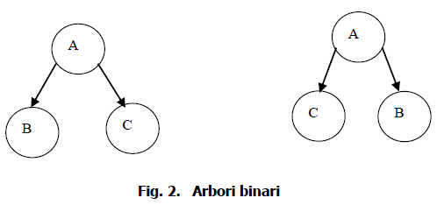

Nivelul maxim al nodurilor unui arbore se numeşte înălţimea arborelui. Fie arborele din figura 3. Acesta are înălţimea 4, nodul D este de grad 2, H este terminal, F este un nod intern, iar gradul arborelui este 3.
Prin subarborii unui arbore se înţeleg arborii în care se descompune acesta prin îndepărtarea rădăcinii. A₁ , A₂ ,..., A_{m} din definiţia b) sunt subarborii rădăcinii.
Orice nod al unui arbore este rădăcina unui arbore parţial. Un arbore parţial nu este însă întotdeauna subarbore pentru arborele complet, dar orice subarbore este arbore parţial.
Dacă n₁, n₂,..., n_{k} este o secvenţă de noduri aparţinând unui arbore, astfel încât n_{i} este părintele lui n_{i}+1 , pentru 1 ≤ i ≤ k, atunci această secvenţă se numeşte drum sau cale de la nodul ni la nodul nk .
Lungimea unui drum la un nod este un întreg având valoarea egală cu numărul de ramuri care trebuie traversate (parcurse) pentru a ajunge de la rădăcină la nodul respectiv. Rădăcina are lungimea drumului egală cu zero, fiii ei au lungimea drumului egală cu 2 şi în general un nod situat la nivelul i are lungimea drumului i. Spre exemplu, în figura 3, lungimea drumului la nodul D este 1, iar la nodul P este 4. Dacă există un drum de la nodul x la nodul y, atunci nodul x se numeşte strămoş al lui y, iar nodul y se numeşte descendent al lui x. Exemplu: în aceeaşi figură strămoşii lui F sunt B, A, iar descendenţii săi sunt L, K, M şi P. Conform celor deja precizate, tatăl unui nod este strămoşul său direct sau predecesor, iar fiul unui nod este descendentul său direct sau succesor.
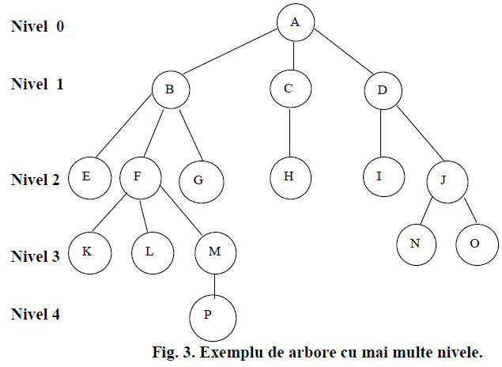

Un strămoş sau un descendent al unui nod, altul decât nodul însuşi, se numeşte strămoş propriu, respectiv descendent propriu. Într-un arbore, rădăcina este singurul nod fără un strămoş propriu. Nodurile terminale nu au descendenţi proprii.
Înălţimea unui nod într-un arbore este lungimea celui mai lung drum de la nodul respectiv la un nod terminal. Pornind de la această definiţie, înălţimea unui arbore se poate defini şi ca fiind egală cu înălţimea nodului rădăcină. Deci, înălţimea unui arbore este egală cu nivelul maxim al acelui arbore. Adâncimea unui nod este egală cu lungimea drumului unic de la rădăcină la acel nod.
2. TRAVERSAREA ARBORILOR
Una din activităţile fundamentale care se execută asupra unei structuri de arbore este traversarea acestuia. Ca şi în cazul listelor liniare, prin traversarea unui arbore se înţelege execuţia unei anumite operaţii asupra tuturor nodurilor arborelui. În timpul traversării nodurile sunt vizitate într-o anumită ordine, astfel încât ele pot fi considerate ca şi cum ar fi integrate într-o listă liniară. De fapt descrierea celor mai mulţi algoritmi este mult uşurată dacă în cursul prelucrării se poate preciza elementul următor al structurii de arbore, respectiv se poate liniariza structura de arbore .
Există trei moduri de ordonare (liniarizare) mai importante care se referă la o structură de arbore, numite “preordine”, “inordine” şi “postordine”. Toate trei se definesc recursiv, asemenea structurii de arbore. Ordonarea unui arbore se defineşte presupunând că subarborii săi s-au ordonat deja. Cum subarborii au noduri strict mai puţine decât arborele complet, rezultă că, aplicând recursiv de un număr suficient de ori definiţia, se ajunge la ordonarea unui arbore vid, care este evidentă. Cele trei moduri de traversare se definesc recursiv după cum urmează:
- Dacă arborele A este vid, atunci ordonarea lui A în preordine, inordine, postordine se reduce la lista vidă.
- Dacă A se reduce la un singur nod, atunci nodul însuşi reprezintă traversarea lui A, în oricare dintre cele trei moduri.
- Pentru restul cazurilor fie arborele A cu rădăcina R şi cu subarborii A₁, A₂,..., A_{k}.

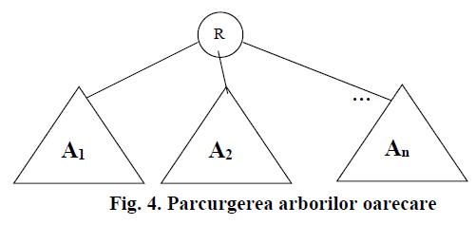

1. Traversarea în preordine a arborelui A presupune traversarea rădăcinii R, urmată de traversarea în preordine a lui A₁, apoi de traversarea în preordine a lui A₂ şi aşa mai departe, până la A_{k} inclusiv.
2. Traversarea în inordine presupune parcurgerea în inordine a subarborelui A1, urmată de nodul R şi în continuare de parcurgerile în inordine a subarborilor A₂,..., A_{k} .
3. Traversarea în postordine a arborelui A constă în traversarea în postordine a lui A₁,A₂,..., A_{k} şi în final a nodului R.
Spre exemplu, pentru arborele din figura 5 traversările definite anterior conduc la următoarele secvenţe de noduri:
- preordine: 1, 2, 5, 6, 10, 11, 12, 7, 3, 8, 4, 9;
- inordine: 5, 2, 10, 6, 11, 12, 7, 1, 8, 3, 9, 4;
- postordine: 5, 10, 11, 12, 6, 7, 2, 8, 3, 9, 4, 1.

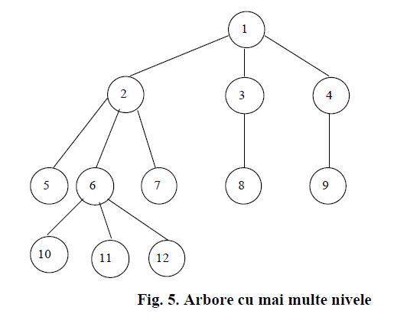

3. REPREZENTAREA STRUCTURILOR ARBORESCENTE ÎN PROGRAME
Stocarea datelor sub formă de structuri arborescente, presupune definirea unor tipuri de date ce să permită accesarea datelor conform logicii arborilor. Pentru reprezentarea structurilor pe suport a structurilor arborescente se foloseşte alocarea înlănţuită, obţinând strucuri dinamice de tip arbore.
Cea mai cunoscută metodă este cea a folosirii unor pointeri multipli, adică a unor referinţe spre fii fiecărui nod . Fiecare nod conţine, pe lângă informaţia propriu-zisă, n pointeri p₁, p₂, …, p_{n}, unde n este gradul nodului şi a unui câmp care să păstreze gradul acelui nod. Pointerii p₁, p₂, …, p_{n} vor conţine adresele succesorilor imediaţi al nodului (adică fii nodului ) .
Să considerăm exemplul din figura 6:
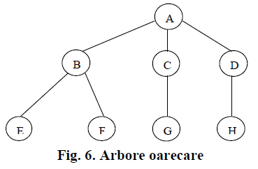

Acest arbore se reprezintă în memorie, cu metoda de mai sus, ca în figura 7.

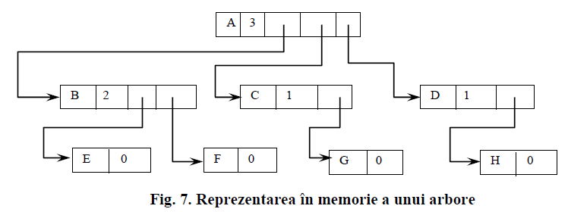

O soluţie asemănătoare cu cea mai sus este de a folosi n pointeri, unde n este în schimb gradul arborelui (adică numărul maxim de fii ai unui nod). Dacă unul din subarbori lipseşte, pointerul corespunzător va fi vid, conţinând referinţa null. În figura 8 este prezentat exemplul de mai sus, reprezentat în varianta descrisă.
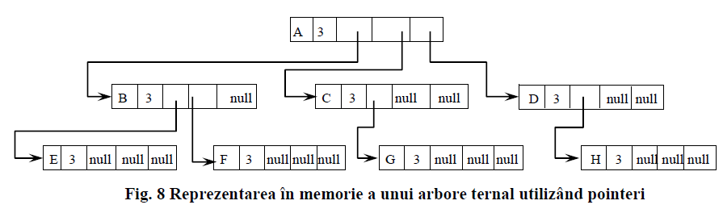

Se observă în această situaţie se face o risipă de memorie. Anumite zone de memorie sunt nefolosite, ele conţinând doar referinţa vidă NULL. Există soluţii de eliminarea acestor neajunsuri, prin păstrarea referinţelor către fii unui nod nu într-un vector ci folosind o listă simplu înlănţuită în varianta dinamică .
Un caz particular este acela al arborilor binari, care au doar maxim doi fii. În acest caz, structura de mai sus se simplifică şi se defineşte astfel:

struct Arb
{int Info; //Informaţia nodului respectiv
Arb *st, *dr; //Adresele fiului stâng şi drept
};
Arb *Rad; //Se păstrează adresa rădăcinii, cu ajutorul ei se accesează arborele

Sunt prezentate mai jos modalităţile de creare a unui arbore binar şi de parcurgere a sa în cele trei variante . Ele se pot generaliza imediat pentru cazul în care avem arbori oarecare.
// Example program
#include <iostream>

using namespace std;
struct Arb
{int Info;
Arb *st, *dr;
};
Arb *Rad;
Arb* Creare(Arb *Rad)
{
char R;
Rad = new Arb;
cout<<"Informatia nodului ";
cin>>Rad->Info;
cout<<" "<<Rad->Info;
cout<<"Aveti subarbore stang";
cin>>R;
if (R=='D')
Rad->st=Creare(Rad->st);
else
Rad->st=NULL;
cout<<"Aveti subarbore drept";
cin>>R;
if (R=='D')
Rad->dr=Creare(Rad->dr);
else
Rad->dr=NULL;
return Rad;
}
void ParcurgerePre(Arb *Rad)
{
if (Rad!=NULL)
{
cout<<" "<<Rad->Info;
ParcurgerePre(Rad->st);
ParcurgerePre(Rad->dr);
}
}
void ParcurgereIn(Arb *Rad)
{
if (Rad!=NULL)
{
ParcurgereIn(Rad->st);
cout<<" "<<Rad->Info;
ParcurgereIn(Rad->dr);
}
}
void ParcurgerePost(Arb *Rad)
{
if (Rad!=NULL)
{
ParcurgerePost(Rad->st);
ParcurgerePost(Rad->dr);
cout<<" "<<Rad->Info;
}
}
int main()
{
Rad = NULL;
Rad=Creare(Rad);
cout<<"\nNodurile parcurse in preordine sunt:"<<endl;
ParcurgerePre(Rad);
cout<<"\nNodurile parcurse in inordine sunt:"<<endl;
ParcurgereIn(Rad);
cout<<"\nNodurile parcurse in postordine sunt:"<<endl;
ParcurgerePost(Rad);
return 0;
}

Aplicații propuse
- Să se testeze programul de implementare a arborelui binar cu date aleatoare. Să se introducă rezultatul în următoarea casetă de text
- Să se modifice aplicația astfel încât datele reținute în arbore să fie de tip real.

4. ARBORI BINARI ORDONAŢI
Structura de arbore poate fi utilizată pentru a reprezenta în mod convenabil o mulţime de elemente în care elementele se regăsesc după o cheie unică. Se presupune că avem o mulţime de n noduri definite ca articole, având câte o cheie care este un număr întreg. Dacă cele n articole se organizează într-o structură de listă liniară, căutarea unei chei necesită în medie n/2 comparaţii. După cum se va vedea în continuare, organizarea celor n articole într-o structură convenabilă de arbore binar reduce numărul de comparaţii la maximum log₂n. Acest lucru devine posibil utilizând structura de arbore binar ordonat.
Prin arbore binar ordonat (sau arbore de căutare) se înţelege un arbore binar care are proprietatea că, parcurgând nodurile în inordine, secvenţa cheilor este monoton crescătoare. Un arbore ordonat se bucură de următoarea proprietate: dacă N este un nod oarecare al arborelui, având cheia c, atunci toate din subarborele stâng al lui N au cheile mai mici decât c şi toate nodurile din subarborele drept al lui N au cheile mai mari sau egale cu c.
De aici rezultă un procedeu foarte simplu de căutare: începând cu rădăcina, se trece la fiul stâng sau la fiul drept, după cum cheia căutată este mai mică sau mai mare decât cea a nodului curent. Numărul comparărilor de chei efectuate în acest procedeu este cel mult egal cu înălţimea arborelui. În general, înălţimea arborelui nu este determinată de numărul nodurilor sale. Spre exemplu, cu 9 noduri se poate construi atât arborele ordonat de înălţime 3 (a) cât şi arborele ordonat de înălţime 5 (b).

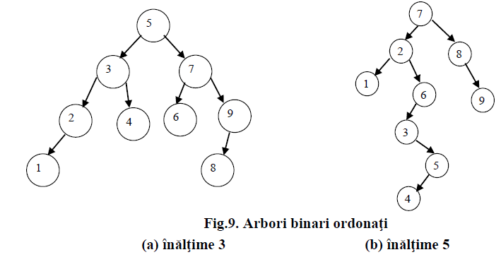

Este simplu de observat că un arbore are înălţimea minimă dacă fiecare nivel conţine numărul maxim de noduri, cu excepţia posibilă a ultimului nivel. Deoarece numărul maxim de noduri al nivelului i este 2i , rezultă că înălţimea minimă a unui arbore binar cu n noduri este
h_{min} = [log₂n]. Prin aceasta s-a justificat afirmaţia că o căutare într-un arbore binar ordonat necesită aproximativ log₂n comparaţii de chei.
Observaţie. Această afirmaţie este valabilă în ipoteza că nodurile s-au organizat într-un arbore ordonat de înălţime minimă. Dacă această condiţie nu este satisfăcută, eficienţa procesului de căutare poate fi mult redusă, în cazul cel mai defavorabil arborele degenerând într-o structură de listă liniară. Aceasta se întâmplă când subarborele drept (stâng) al tuturor nodurilor este vid, caz în care înălţimea arborelui devine n-1, iar căutarea nu este mai eficientă decât într-o listă liniară.

5. CREAREA ARBORILOR BINARI ORDONAŢI
În cadrul acestui paragraf se va trata problema construcţiei unui arbore binar ordonat, pornind de la o mulţime dată de noduri.
Procesul de creare constă în inserţia a câte unui nod într-un arbore binar ordonat, care iniţial este vid. Problema care se pune este aceea de a executa inserţia de o asemenea manieră încât arborele să rămână ordonat şi după adăugarea noului nod. Aceasta se realizează traversând arborele începând cu rădăcina şi selectând fiul stâng sau drept după cum cheia de inserat este mai mică sau mai mare decât cea a nodului parcurs. Aceasta se repetă până când se ajunge la un pointer NULL. În continuare inserţia se realizează modificând acest pointer astfel încât să indice noul nod. Se precizează că inserţia noului nod se poate realiza chiar dacă arborele conţine deja un nod cu cheia egală cu cea nouă. În acest caz dacă se ajunge la un nod cu cheia egală cu cea de inserat, se procedează ca şi cum aceasta din urmă ar fi mai mare, deci se trece la fiul drept al nodului. În felul acesta se obţine o metodă de sortare stabilă.
Considerăm arborele din figura 1(a). În figura 11(b) se prezintă inserţia unui nou nod cu cheia 8 în structura existentă de arbore ordonat. La parcurgerea în inordine a acestui arbore se observă că cele două noduri de chei egale sunt parcurse în ordinea în care au fost inserate.

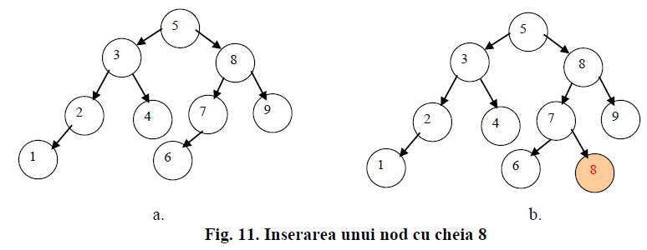
#include<conio.h>
#include<iostream>

using namespace std;
struct Arb
{int Info;
Arb *st, *dr;
};
Arb *Rad;
int n;
Arb * Inserare(Arb *Rad, int x)
{
if (Rad==NULL)
{ Rad = new Arb;
Rad->Info=x;
Rad->st=NULL;
Rad->dr=NULL;
} else if (x<Rad->Info) Rad->st=Inserare(Rad->st,x);
else Rad->dr=Inserare(Rad->dr,x);
return Rad;
}
void ParcurgerePre(Arb *Rad)
{
if (Rad!=NULL)
{
cout<<" "<<Rad->Info;
ParcurgerePre(Rad->st);
ParcurgerePre(Rad->dr);
}
}
void ParcurgereIn(Arb *Rad)
{
if (Rad!=NULL)
{
ParcurgereIn(Rad->st);
cout<<" "<<Rad->Info;
ParcurgereIn(Rad->dr);
}
}
void ParcurgerePost(Arb *Rad)
{
if (Rad!=NULL)
{
ParcurgerePost(Rad->st);
ParcurgerePost(Rad->dr);
cout<<" "<<Rad->Info;
}
}
int main()
{
cout<<"Numar de noduri:";
cin>>n;
int x,i;
Rad= NULL;
for (i=1;i<=n;i++)
{ cout<<"Informatia :";
cin>>x;
Rad=Inserare(Rad,x);
}
cout<<"\nNodurile parcurse in preordine sunt:"<<endl;
ParcurgerePre(Rad);
cout<<"\nNodurile parcurse in inordine sunt:"<<endl;
ParcurgereIn(Rad);
cout<<"\nNodurile parcurse in postordine sunt:"<<endl;
ParcurgerePost(Rad);
return 0;
}

Aplicații propuse
- Să se testeze programul de implementare a arborelui binar ordonat cu date aleatoare. Să se introducă rezultatul în următoarea casetă de text
- Să se modifice aplicația astfel încât datele reținute în arbore să fie de tip real.

Tehnica ştergerii unui nod dintr-un arbore binar ordonat
Se consideră o structură de arbore binar ordonat şi x o cheie precizată. Pentru ştergerea nodului cu cheia x, în prealabil se caută dacă există un nod cu o astfel de cheie. Dacă nu, suprimarea s-a încheiat şi se emite eventual un mesaj de eroare. În caz contrar se execută suprimarea propriu-zisă, de o asemenea manieră încât arborele să rămână ordonat şi după terminarea ei.
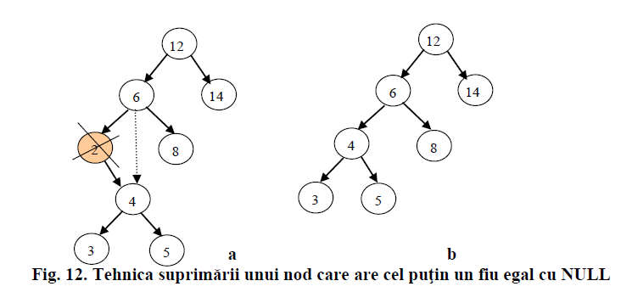

Dacă elementul ce se şterge este un nod terminal sau un nod cu un singur descendent, atunci ştergerea este directă. Dificultatea apare atunci când nodul care se şterge are doi descendenţi căcinu putem pointa în două direcţii cu un singur pointer. În această situaţie elementul care se şterge este înlocuit fie cu cel mai din dreapta element al subarborelui său stâng, fie cu cel mai din stânga element al subarborelui său drept, ambele având maxim un descendent.
1) Dacă nodul care trebuie suprimat are cel mult un fiu se procedează astfel: dacă P este câmpul de referinţă al tatălui lui x, adică referinţa care indică nodul x, valoarea lui P se modifică astfel încât aceasta să indice unicul fiu al lui x, dacă acesta există (fig. 12 a, b) sau, în caz contrar, P devine NULL.
2) Cel de-al doilea caz, în care nodul cu cheia x are doi fii se rezolvă astfel:
Fie arborele din figura 13. Dacă nodul care conţine cheia x are ambii fii diferiţi de NULL, procedeul de eliminare este mai complicat. Pentru ştergerea nodului cu cheia 6 din figura 13a se caută predecesorul (respectiv succesorul) acestui nod în ordonarea arborelui în inordine. Fie acesta y (în cazul nostru nodul cu cheia 5 sau 8). Nodul y există şi este unic deoarece la traversarea în inordine se traversează în cazul unui nod cu doi fii mai întâi subarborele său stâng în inordine, deci va fi vizitat cel puţin încă un nod; dar predecesorul în inordine este unic, deci y există şi este unic.
Se modifică nodul X asignând toate câmpurile sale, cu excepţia câmpurilor st şi dr cu câmpurile corespunzătoare ale lui y. În acest moment, în structura de arbore, nodul y se găseşte în dublu exemplar: în locul său iniţial şi în locul fostului nod x .

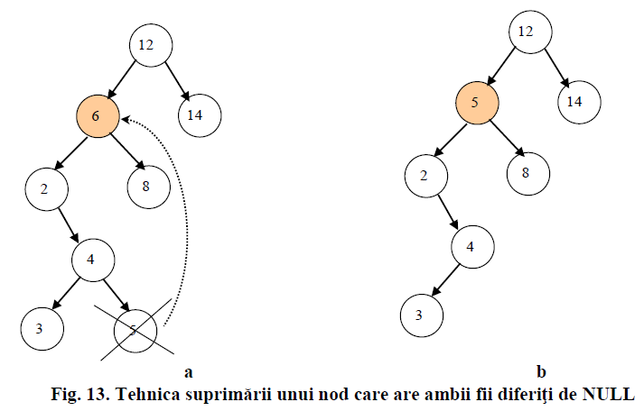

Se suprimă nodul Y iniţial conform cazului 1) deoarece nodul nu are un fiu drept. Cu privire la nodul Y se poate demonstra că el se detectează după următoarea metodă: se construieşte o secvenţă de noduri care încep cu fiul stâng al lui X, după care se alege drept succesor al fiecărui nod fiul său drept. Primul nod al secvenţei care nu are fiu drept este Y (nodul cu cheia 5 din fig. 13. a) .
Procedura Suprimare realizează suprimarea unui nod într-o structură de arbore binar ordonat. Procedura locală Suprfd caută predecesorul în inordine al nodului X, realizând suprimarea acestuia conform metodei descrise. Această procedură se utilizează numai în situaţia în care nodul X are doi fii:

#include<conio.h>
#include<iostream>

using namespace std;
struct Arb
{ int Info;
Arb *st, *dr;
};
Arb *Rad, *q;
int n;
Arb * Inserare(Arb *Rad, int x)
{
if (Rad==NULL)
{ Rad = new Arb;
Rad->Info=x;
Rad->st=NULL;
Rad->dr=NULL;
} else if (x<Rad->Info) Rad->st=Inserare(Rad->st,x);
else Rad->dr=Inserare(Rad->dr,x);
return Rad;
}
void ParcurgerePre(Arb *Rad)
{
if (Rad!=NULL)
{
cout<<" "<<Rad->Info;
ParcurgerePre(Rad->st);
ParcurgerePre(Rad->dr);
}
}
void ParcurgereIn(Arb *Rad)
{
if (Rad!=NULL)
{
ParcurgereIn(Rad->st);
cout<<" "<<Rad->Info;
ParcurgereIn(Rad->dr);
}
}
void ParcurgerePost(Arb *Rad)
{
if (Rad!=NULL)
{
ParcurgerePost(Rad->st);
ParcurgerePost(Rad->dr);
cout<<" "<<Rad->Info;
}
}
int cauta(Arb *Rad, int x)
{ if (Rad==NULL) return 0;
else if (Rad->Info==x) return 1;
else if (Rad->Info<x) return cauta(Rad->dr,x);
else return cauta(Rad->st,x);
}
Arb * suprfd (Arb *r)
{
if (r->dr!=NULL) r->dr= suprfd (r->dr); //cautam Y
else {
q->Info = r->Info; // X = Y
q = r;
r = q->st ; //suprim pe Y
delete q; //eliberarea spatiului
}
return r;
}
Arb * suprimare (Arb *Rad, int x )
{ if (Rad==NULL)
cout<<" Nodul"<< x<<" nu a fost gasit, deci nu se poate sterge";
else if (x < Rad->Info)
Rad->st= suprimare (Rad->st,x);
else if ( x >Rad->Info)
Rad->dr= suprimare (Rad->dr,x);
else
{ q = Rad; //Rad contine adresa lui x
if ( q->dr == NULL) Rad= q->st; // nu are fiu drept
else if (q->st ==NULL) Rad = q->dr; // nu are fiu stang
else q=suprfd (q->st); //are 2 fii
}
return Rad;
}
int main()
{
cout<<"Numar de noduri:";
cin>>n;
int x,i;
Rad= NULL;
for (i=1;i<=n;i++)
{ cout<<"Informatia :";
cin>>x;
Rad=Inserare(Rad,x);
}
cout<<"\nNodurile parcurse in preordine sunt:"<<endl;
ParcurgerePre(Rad);
cout<<"\nNodurile parcurse in inordine sunt:"<<endl;
ParcurgereIn(Rad);
cout<<"\nNodurile parcurse in postordine sunt:"<<endl;
ParcurgerePost(Rad);
cout<<"\nInformatia cautata:";cin>>x;
if (cauta(Rad,x)) cout<<"Este";
else cout<<"Nu este";
cout<<endl;
cout<<"\nInformatia care se sterge:";
cin>>x;
Rad=suprimare(Rad,x);
cout<<"\nNodurile ramase parcurse in preordine sunt:"<<endl;
ParcurgerePre(Rad);
cout<<"\nNodurile ramase parcurse in inordine sunt:"<<endl;
ParcurgereIn(Rad);
cout<<"\nNodurile ramase parcurse in postordine sunt:"<<endl;
ParcurgerePost(Rad);
return 0;
}

Aplicații propuse
- Să se testeze programul anterior cu date aleatoare. Să se introducă rezultatul în următoarea casetă de text
- Să se modifice aplicația astfel încât datele reținute în arbore să fie de tip real.

